Projekt - lista książek
Projekt jest hostowany na Pythonanywhere. Jest to darmowy hosting aplikacji pythonowych, co pozwala na działanie publiczne i braku potrzeby uruchamiania lokalnego. Adres strony to https://radper.pythonanywhere.com.

Opis endpointów
GET /ksiazki
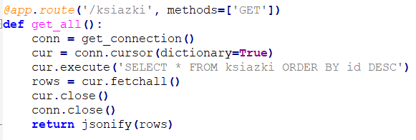
Zwraca listę wszystkich książek w bazie danych.
Pobiera rekordy z tabeli ksiązki i zwraca je w formacie JSON. Kod 200 oznacza pomyślnie zakończeniu operacji.

GET /ksiazki/<id>
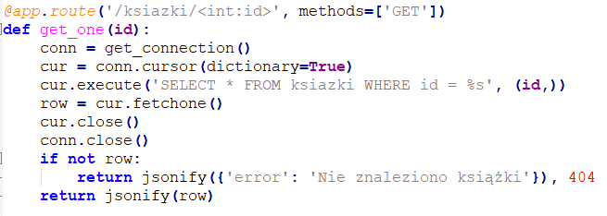
Zwraca dane o pojedynczej książki o podanym id
Odczytuje rekord z tabeli o id. Jeżeli znajdzie zwróci dane i pokaże kod 200. W przeciwnym razie pokaże kod 404 o nieznalezieniu.
POST /ksiazki
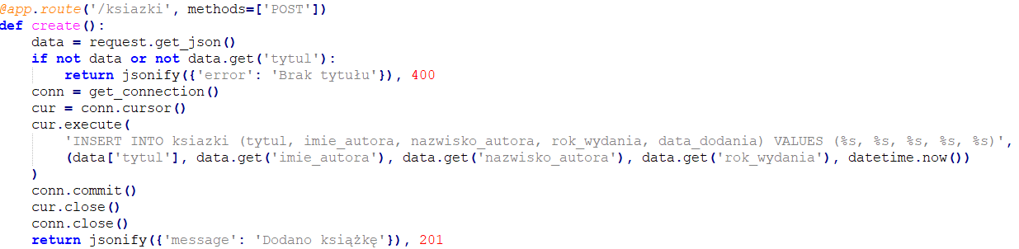
Dodaje nową książkę do bazy.
Odbiera dane z formularza jako JSON, waliduje obowiązkowe pola (tytul), zapisuje rekord w bazie i zwraca kod 201 o sukcesie
PUT /ksiazki/<id>
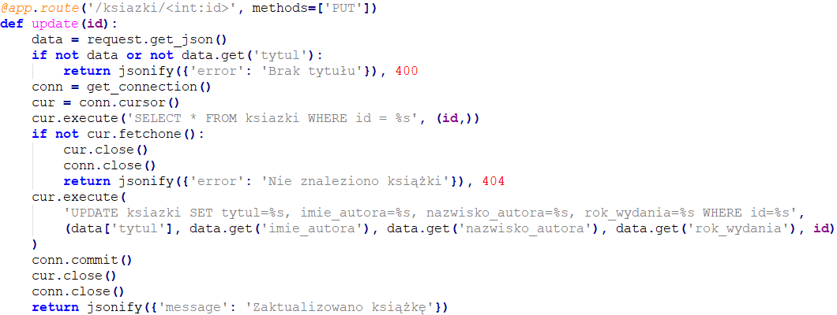
Aktualizuje dane istniejącej książki.
Odczytuje dane z żądania JSON, sprawdza czy rekord istnieje, aktualizuje dane w bazie, zwróci kod 200 jeżeli jest i się powiodło albo 404 jeżeli rekord nie istnieje

DELETE /ksiazki/<id>
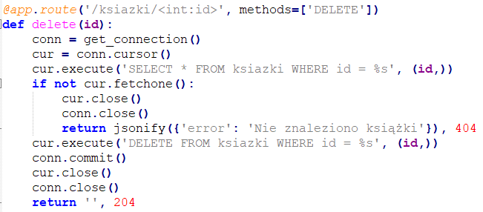
Usuwa książkę o podanym id
Sprawdza czy książka o danym id istnieje, jeżeli tak to usuwa i zwraca 204 o braku zawartości, jeżeli nie ma to 404 o nieznalezieniu.

UI strony

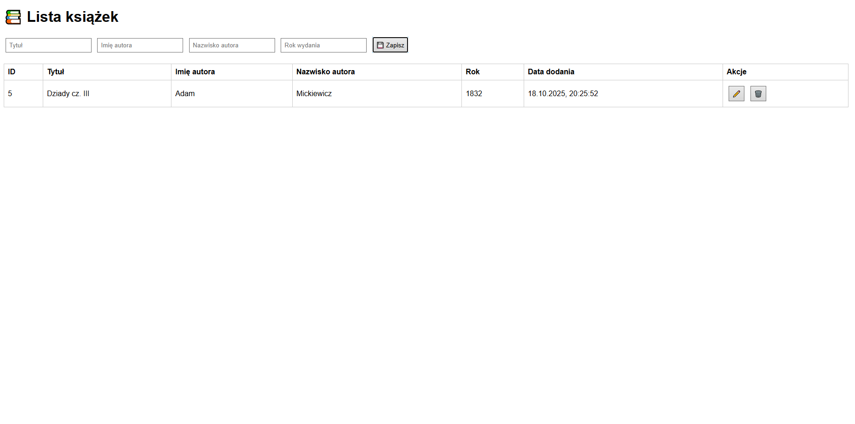
Strona to prosty system do zarządzania książkami.

Funkcjonalności jakie posiada strona to:
-Wyświetlanie listy ksiażek (automatycznie po wejściu)
-Dodawanie nowych książek (poprzez wypełnienie formularza i zapisanie)
-Edycja nowych książek (po kliknięciu ikony ołówka)
-Usuwanie istniejących książek (po kliknięciu ikony kosza)
-Dynamicznie odświeżanie strony po każdej operacji
Każda książka składa się z: tytułu, imienia autora, nazwiska autora i roku wydania.

Model przechowywania danych

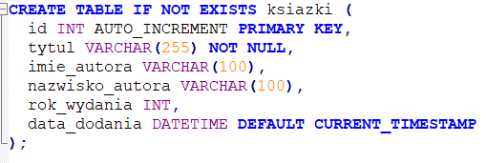
CZĘŚĆ B – ZMIANY PARTNERA
- Dodanie dwóch nowych wartości: „Wydawnictwo” oraz „Cena” do endpointów:
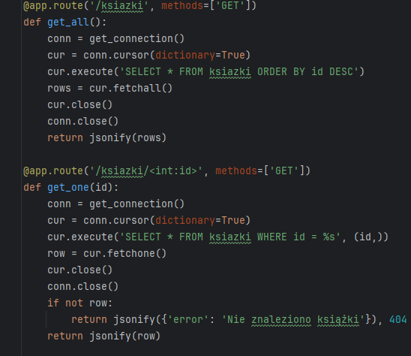
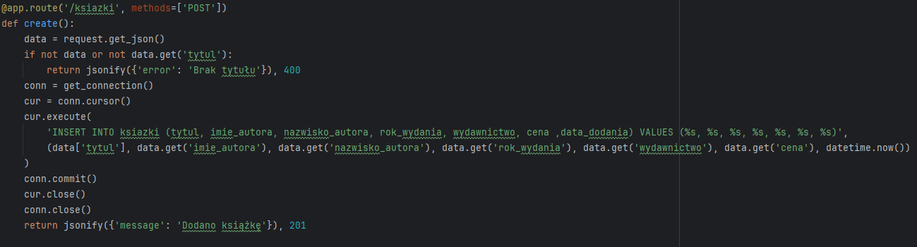
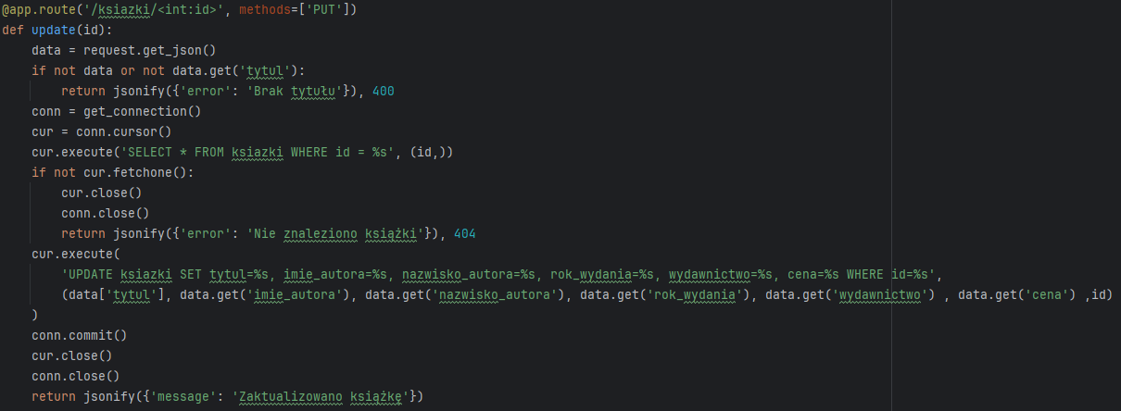
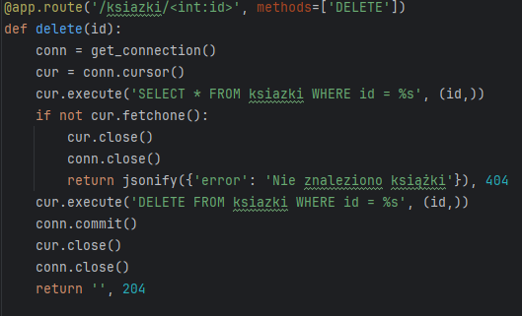

- UI strony – dodane 2 nowe pola do formularza Wydawnictwo oraz Cena. Uzupełnienie tabeli poniżej o dwie nowe kolumny dla nowych danych(przez połączenie do hosting nie działa na screenie poniżej css):
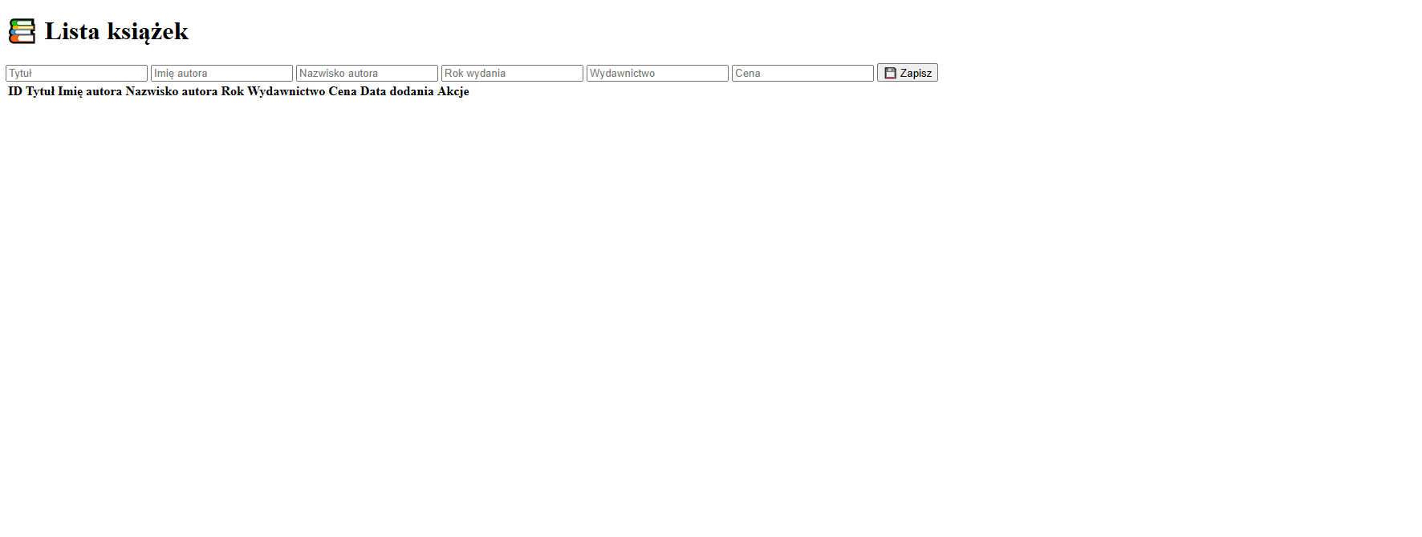
- Zmiany backend – dostosowanie kodu JavaScript do nowych danych Wydawnictwo oraz Cena:
